**Задание:**

1. Законспектировать лекцию

2. Сделать конспект на тему:Особенности недвижимости как объекта оценки; Записать Критерии, характеризующие качество здания и отправить на почту [londonharry228@gmail.com](mailto:londonharry228@gmail.com)

**Особенности недвижимости как товара.**

**Недвижимое имущество как товар - это:**

* объект сделок (купли-продажи, дарения, залога и др.)' удовлетворяющий различные реальные или потенциальные потребности и имеющий определенные качественные и количественные характеристики;
* право собственности на недвижимость, включающее права владения, пользования и распоряжения;
* услуга возможность использования недвижимости для соответствующих целей (для жизни, осуществления бизнеса и др.) (схемы 1.10, 1.11).

Недвижимые вещи как товары включают в себя одновременно и **благо,**необходимое потребителям, и затраты, или **инвестиции,**без которых владение и пользование ими практически невозможно. Эти качества недвижимости проявляются в виде их **полезности, редкости, ограниченности и капиталоемкости.**

Если земля, вода и недра не были бы ограничены и исчерпаемы, они были бы бесплатными, как воздух. Общую потребительскую ценность недвижимости составляет ее полезность, т.е. возможность использования недвижимости для осуществления определенной экономической функции (выращивания урожая, выпуска промышленных товаров, оказания услуг) или личного потребления.

***Схема* *1.10.* Общее понятие недвижимости как товара**

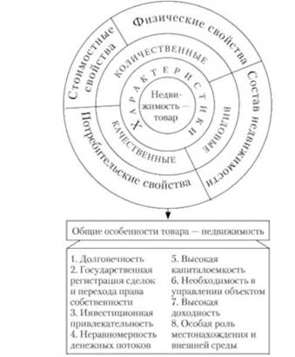

***Схема 1.11.* Взаимосвязь потребительских и инвестиционных свойств недвижимости как товара**

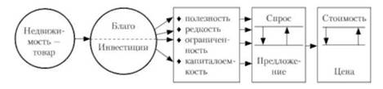

**Полезность**- это способность недвижимости удовлетворять потребности владельца именно в данном месте и в течение соответствующего периода времени.

Недвижимое имущество, в первую очередь земля, имеет особые потребительские свойства (табл. 1.4 и схема 1.12).

*Таблица 1.4****.*Специфические свойства земли как товара**

|  |  |
| --- | --- |
| **Свойства** | **Характеристика** |
| 1. Назначение | Многофункциональное: экологическое, социальное и экономическое, в том числе средство производства, предмет труда, пространственный базис любого бизнеса |
| 2. Форма функционирования в сфере предпринимательства | Натурально-вещественная и стоимостная |
| 3. Происхождение | Невоспроизводимая, естественная часть природы, базовый ресурс всех благ, существует независимо от воли людей |
| 4. Степень подвижности | Абсолютно неподвижна, нельзя физически переместить в более удобное место. Большая зависимость цены от местоположения |
| 5. Длительность хозяйственного кругооборота | Бесконечное использование в общем и частном |
| 6. Состояние потребительской формы в процессе использования | Сохраняется натуральная форма в течение всего периода использования и неиспользования |
| 7. Износ в процессе использования | Не изнашивается, не разрушается, не теряет своих полезных свойств, а улучшается при рациональном использовании |
| 8. Изменение стоимости во времени | Потенциально стоимость не снижается, а повышается из-за растущего ее дефицита, инфляции и прочих факторов |
| 9. Количество | Постоянно, не воспроизводится в натуре |
| 10. Качество | Определяется уникальным местоположением и плодородием, восстанавливаемым естественным путем, рельефом и т.д. |
| 11. Взаимозаменяемость | Не может быть заменена никаким другим ресурсом |
| 12. Оборотоспособность на рынке | Отдельные виды земель ограничены или исключены из хозяйственного оборота |
| 13. Возможность сервитута | Право ограниченного пользования чужим земельным участком |
| 14. Формирование потребительной стоимости | Осуществляется естественными силами в течение тысячелетий, приложением труда и капитала |
| 15. Особый способ распоряжения землей | Землеустроительные действия |

***Схема 1.12.*Общие потребности, удовлетворяемые землей как товаром**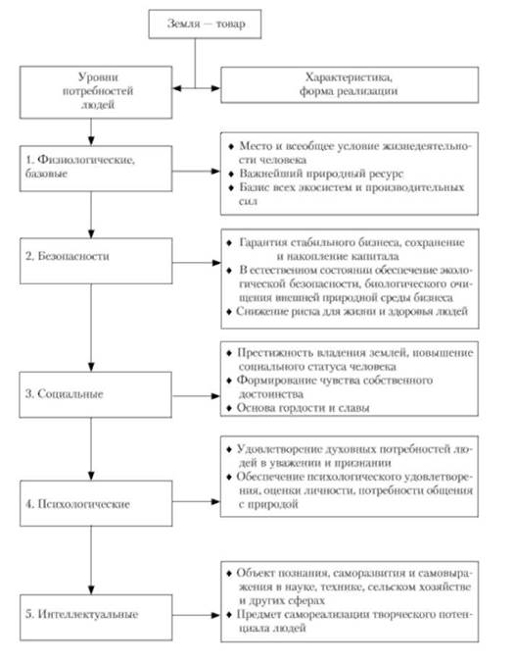

**Жилье обладает пятью характерными особенностями, отличающими его от других товаров.**

Во-первых, жилой фонд неоднороден: жилища различаются по размеру, местоположению, времени постройки, внутренней планировке, отделки и коммунальным удобствам.

Во-вторых, жилье является недвижимостью: перемещать жилища из одного места в другое практически невозможно.

В-третьих, жилье долговечно: если содержать его в порядке, оно может служить несколько десятилетий.

В-четвертых, жилье дорогой товар, чтобы приобрести его в собственность, обычная семья должна долго копить деньги или взять немалый заем.

В-пятых, издержки переезда также высоки: помимо существенной денежной стоимости собственно переезда существуют также «психологические» издержки, связанные с расставанием с привычным окружением - школой, магазином, друзьями и т.д.

Как и любой товар, недвижимость имеет потребительскую и рыночную стоимость.

*Потребительная стоимость* отражает стоимость вещей для конкретного пользователя.

*Рыночная стоимость* – это наиболее вероятная цена продажи их на открытом и конкурентном рынке.

Земля и некоторые другие недвижимые вещи включаются в экономический оборот как ресурсы, не имеющие альтернатив взаимозамещения во многих сферах деятельности. На предложение недвижимых товаров влияет действие закона редкости и ограниченности: чем выше редкость товара – тем выше цена. Нет даже и двух одинаковых зданий, у них всегда будут различия в местоположении, линии горизонта, доступности к солнечному свету, микроклимату и другим показателям.

Недвижимое имущество – наиболее долговечный и основательный товар из всех существующих. Его нельзя, как иногда случается с личными вещами, забыть или потерять. Земля по своей природе вечна, а здания и сооружения имеют нормативные сроки службы до 15-200 лет. Предприятия, как имущественные комплексы, чаще всего создаются на бессрочный период. Недвижимый товар обеспечивает надежность инвестиций, так как стоимость его со временем может возрастать из-за увеличения спроса, улучшений и других факторов.

К экономическим особенности недвижимости как товара относятся: неравномерность денежных потоков, дифференциация налогообложения, многообразие комбинации вещных прав, жесткая регламентация оформления сделок, ликвидность и необходимость менеджмента.